On est partis, ____________, dans une grosse voiture,  Faire tous ensemble un grand pique-nique dans la nature,  En emportant des paniers, des bouteilles, des paquets,  Et la ___________ !  Des cornichons  De la moutarde  Du ___________, du beurre  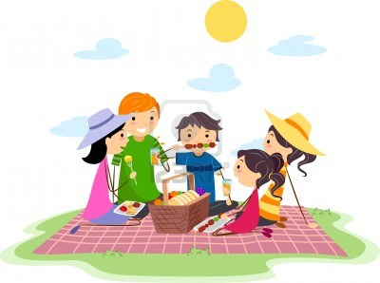  Des p'tits oignons  Des ___________  Et des œufs durs  Des cornichons  Du corned-beef  Et des ___________  Des macarons  Un tire-bouchon  Des petits-beurre  Et de la bière  Des cornichons  On n'avait rien oublié, c'est ___________ qui a tout fait  Elle avait travaillé trois jours sans s'arrêter | Pour préparer les paniers, les bouteilles, les paquets  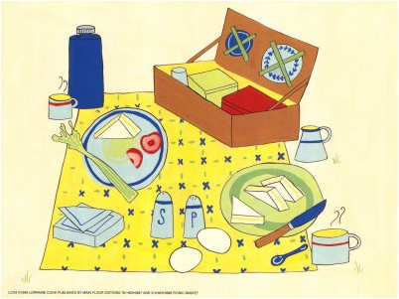  Et la radio !  Le ___________ froid  La mayonnaise  Le ___________  Les champignons  Les ouvre-boîtes  Et les ___________  Les cornichons  Mais quand on est arrivés, on a trouvé la pluie  C'qu'on avait oublié, c'était les ___________  On a ramené les paniers, les bouteilles, les paquets  Et la radio !  On est rentrés  Manger à la maison  Le ___________ et les boîtes  Les confitures et les cornichons  La moutarde et le ___________  La mayonnaise et les cornichons  Le poulet, les biscottes  Les ___________ durs et puis les cornichons
Cherche le vocabulaire dans les paroles et écris son nom sous chaque image.

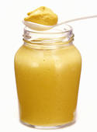 | 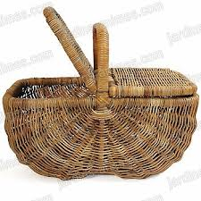 | 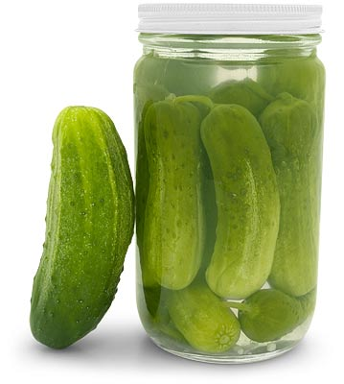 | 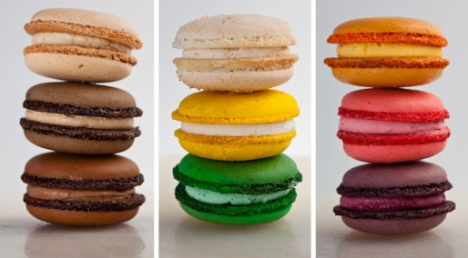
C’est____________________ | C’est____________________ | Ce sont ___________________ | Ce sont ____________________
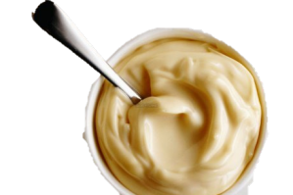 | 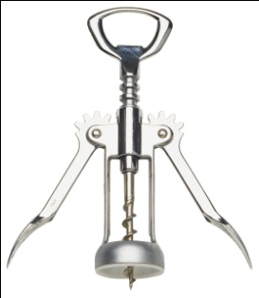 | 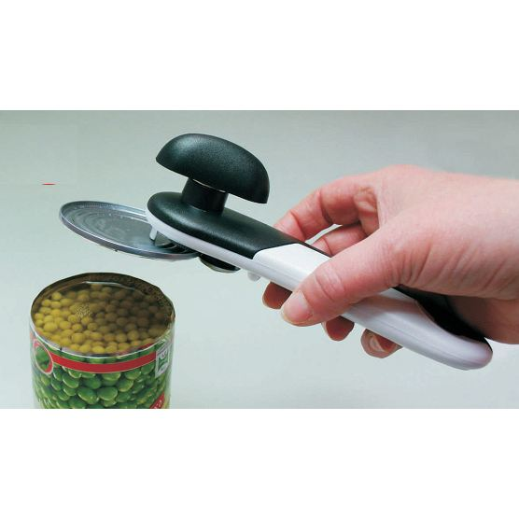 | 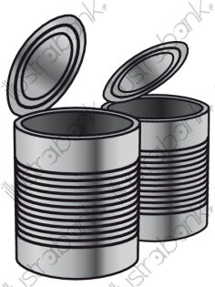
C’est_____________________ | C’est_____________________ | C’est _____________________ | Ce sont ____________________

